Более 220 тысяч квадратных метров столичных поликлиник обновлены по московскому стандарту
29.09.2022
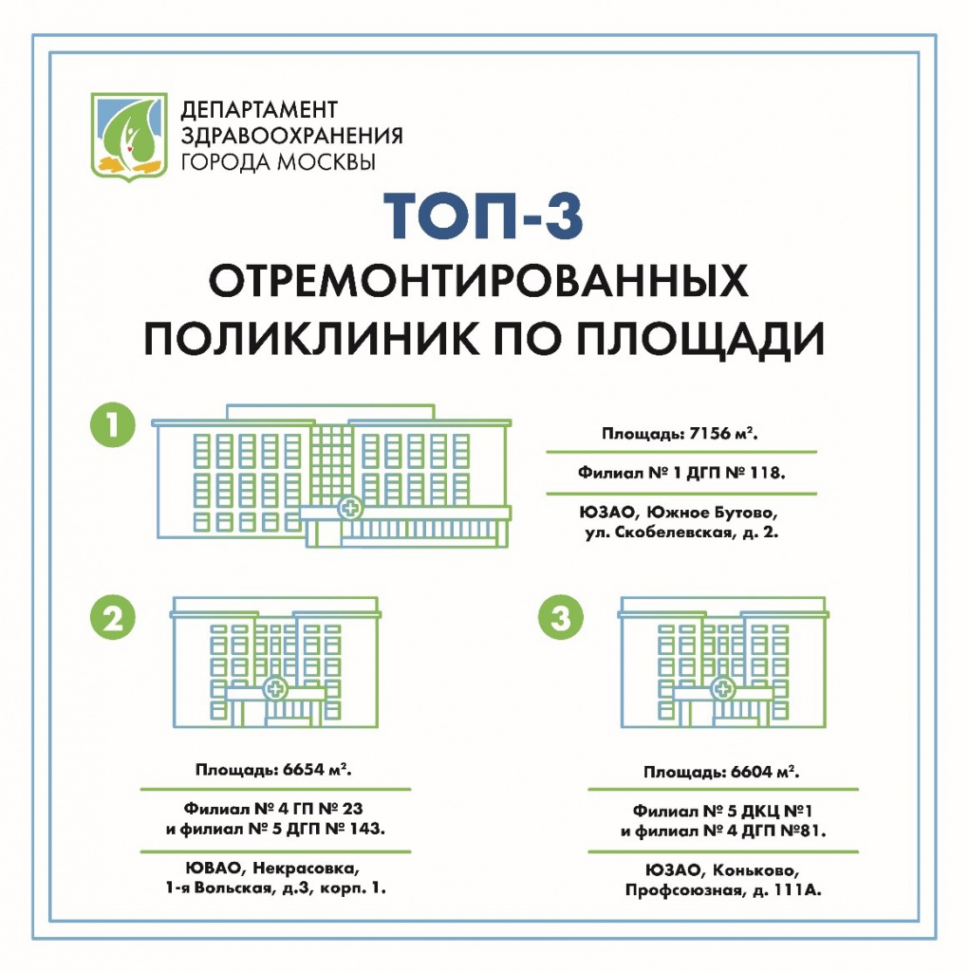
Общая площадь поликлиник, отремонтированных по новому стандарту, превысила 220 тысяч квадратных метров, что сопоставимо с площадью двух парков «Зарядье» или 31 футбольного поля. Об этом сообщил заместитель руководителя Департамента здравоохранения города Москвы Алексей Сапсай.
— Обновление поликлиник по новому московскому стандарту — это самая масштабная программа капитального ремонта медицинских учреждений во всей стране. Мы уже начали прием пациентов более чем в 60 зданиях, общая площадь которых составляет свыше 220 тысяч квадратных метров, — отметил он.
В настоящее время специалисты продолжают ремонт более 130 поликлиник, которые получат новый облик и самое современное техническое оснащение.
Среди открывшихся поликлиник самой большой является филиал № 1 Детской городской поликлиники № 118 в Южном Бутове. Здание имеет площадь 7156 квадратных метров, а ее ремонт завершился в мае этого года.
Следующим по площади зданием является поликлиника смешанного типа: филиал № 4 Городской поликлиники № 23 и филиал № 5 Детской городской поликлиники № 143 в Некрасовке. Пятиэтажное здание площадью 6654 квадратных метра начали ремонтировать в феврале 2021 года, в апреле текущего года обновленную поликлинику ввели в эксплуатацию.
Уже 66 поликлиник в столице отремонтировали по новому московскому стандарту, большая часть из них построена около 50 лет назад. Так, самым старым из отремонтированных зданий является поликлиника, построенная в 1937 году.

Адрес страницы: http://dirzdrav.mos.ru/presscenter/news/detail/11078036.html
ГБУ Дирекция развития объектов здравоохранения

